
计算机科学与工程学院

“硬件课程设计II”报告书

题目：可沿导轨运动的机械臂控制器设计

小组长： 蒋旭钊

小组成员：王迪

小组成绩：

日期： 2021 年 12 月 29 日

小组成员学号 |  | 姓名 | 承担的任务 | 成绩
918106840727 |  | 蒋旭钊 | 写控制函数，机械臂调试，报告编写
918106840746 |  | 王迪 | 写功能函数，机械臂调试，报告编写
题目的要求 | 该题的被控对象“沿导轨运动的机械臂”具有串行通信接口，可以通过串口来接收命令，以便控制沿导轨运动的机械臂动作。  1、串口通信协议遵循 MODBUS 协议。  2、以 Zynq 芯片为核心来构建控制器的硬件平台，硬件平台上至少应该包括 UART、键盘、LED 指示灯等部件。  3、系统基于无操作系统环境下开发，所有硬件接口部件的操作不得调用开发环境中提供的函数来实现。  4、控制器的基本功能要求：可以与沿轨道运动的机械臂进行串口通信， 通信协议见；可以手动控制机械臂在导轨上运动；可以手动控制 6 个轴的  顺时针、逆时针转；可以手动控制 3 号传送带启动、停止；可以手动控制出箱子。  5、完成复位功能设计，即按一个按键后，机械臂恢复最初位置。  6、设计自动搬运物体十次的功能，每个颜色的箱子放在对应颜色的方框内。
总体设计 | 一、系统的组成及硬件环境  1、系统总体结构图，指出控制器与被控对象之间的连接结构  嵌入式系统的开发，通常需要构造一个交叉编译环境（即建立宿主机—目标机的开发架构）。  串口8  ZYNQ  Processing System  机械臂虚拟环境  2、控制器的硬件组成框图，即基于ZYNQ芯片的控制器硬件组成（只与该项目有关的硬件），并在框图中表明主要的信号。  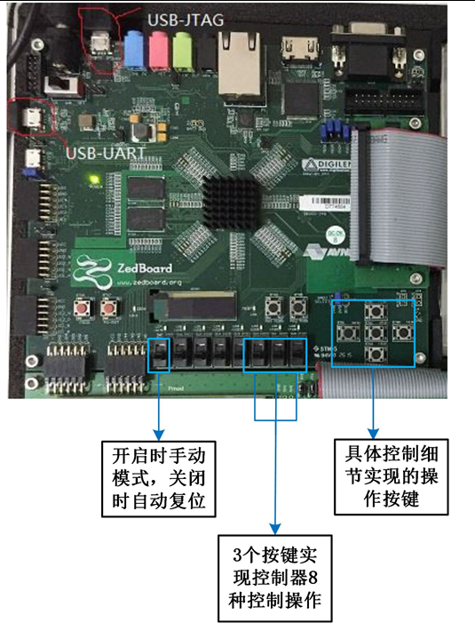  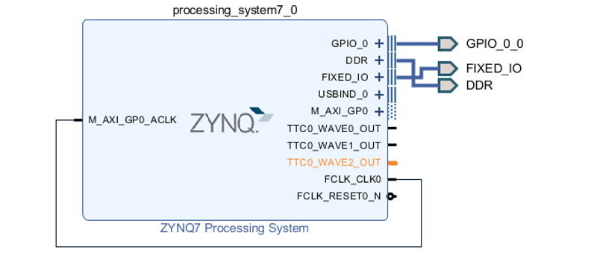  二、描述系统的软件总体流程  1、画出控制器的控制程序总体流程图  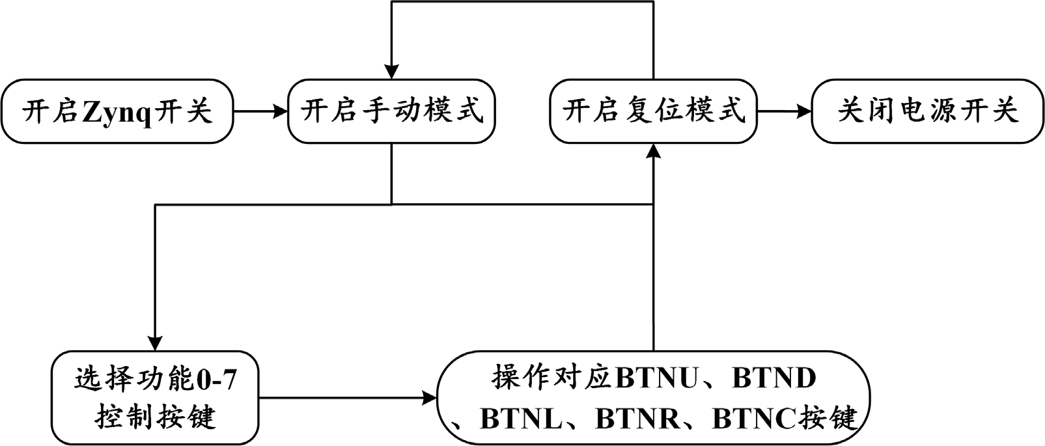  2、描述控制器中的软件启动流程，并指出启动程序如何引导控制器的应用程序  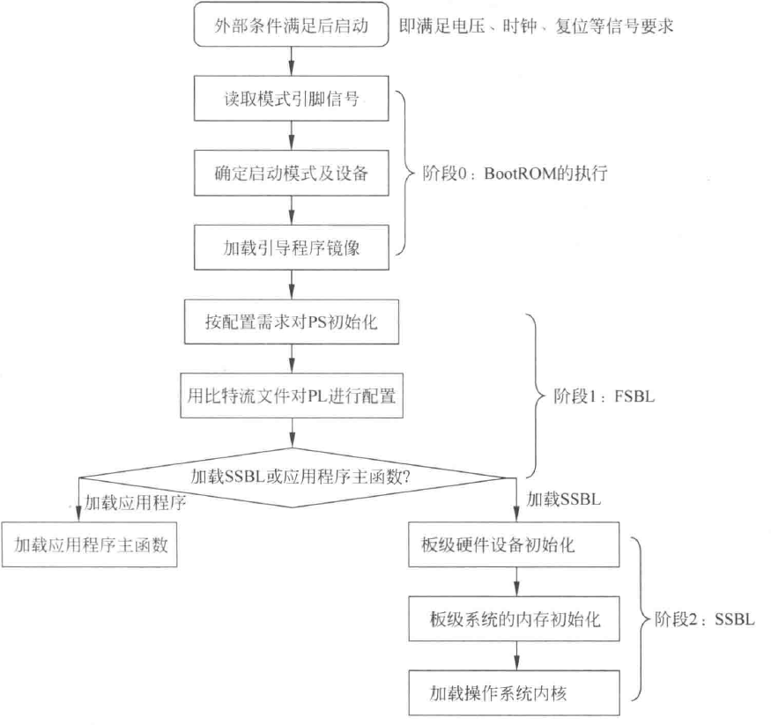  - 阶段 0:BootROM 的执行  BootROM 是指固化在 Zynq 芯片内部 ROM 中的一段代码,该段代码完成模式引脚(MIO)上的信号读取及判断;对外部设备控制器进行初始化,并读写这些外部设备;根据启动模式,加载第一阶段引导程序到片上存储器中, 或者直接在线性的 NOR Flash 存储器中执行引导程序。  - 阶段 1:第一阶段引导程序  FSBL 被称为第一阶段引导程序。其主要功能是初始化 PS 部分和 PL 部分﹐并加载第二阶段引导程序代码或应用程序的主函数。对 PS 部分初始化,实际上就是根据需要来配置 PS 部分的通用外部设备及接口。  FSBI 阶段的最后,将根据 Flash 分区镜像,来确定是加载 SSBL 还是直接加载应用程序的主函数。若系统的应用程序不需要基于操作系统上开发， 那么就不需要加载 SSBL，而是直接加载应用程序主函数。  - 阶段 2:第二阶段引导程序  第二阶段引导程序的主要工作是引导操作系统，为操作系统的运行进行存储空间初始化，并初始化必要的外设。这一阶段的程序功能实际上就是 Bootloader 的功能，根据需要引导的操作系统。  3、描述相关硬件部件的驱动程序流程，如串口部件、键盘部件等  //设置 MIO引脚地址  #define MIO_PIN_07 (*(volatile unsigned int *)0xF800071C)  #define MIO_PIN_50 (*(volatile unsigned int *)0xF80007C8)  #define MIO_PIN_51 (*(volatile unsigned int *)0xF80007CC)  //设置 GPIO端口方向寄存器地址  #define DIRM_0 (*(volatile unsigned int *)0xE000A204)  #define DIRM_1 (*(volatile unsigned int *)0xE000A244)  #define DIRM_2 (*(volatile unsigned int *)0xE000A284)  #define DIRM_3 (*(volatile unsigned int *)0xE000A2C4)  //设置 GPIO端口输出使能寄存器地址  #define OEN_0 (*(volatile unsigned int *)0xE000A208)  #define OEN_1 (*(volatile unsigned int *)0xE000A248)  #define OEN_2 (*(volatile unsigned int *)0xE000A288)  #define OEN_3 (*(volatile unsigned int *)0xE000A2C8)  //设置 GPIO端口输出寄存器地址  #define DATA_0 (*(volatile unsigned int *)0xE000A040)  #define DATA_1 (*(volatile unsigned int *)0xE000A044)  #define DATA_2 (*(volatile unsigned int *)0xE000A048)  #define DATA_3 (*(volatile unsigned int *)0xE000A04C)  //设置 GPIO端口输入寄存器地址  #define DATA_0_RO (*(volatile unsigned int *)0xE000A060)  #define DATA_1_RO (*(volatile unsigned int *)0xE000A064)  #define DATA_2_RO (*(volatile unsigned int *)0xE000A068)  #define DATA_3_RO (*(volatile unsigned int *)0xE000A06C)  //设置 UART1引脚地址的宏定义  #define rMIO_PIN_48 (*(volatile unsigned long*)0xF80007C0)  #define rMIO_PIN_49 (*(volatile unsigned long*)0xF80007C4)  #define rUART_CLK_CTRL (*(volatile unsigned long*)0xF8000154)  #define rControl_reg0 (*(volatile unsigned long*)0xE0001000)  #define rMode_reg0 (*(volatile unsigned long*)0xE0001004)  //设置 UART1端口波特率等参数地址寄存器的宏定义  #define rBaud_rate_gen_reg0 (*(volatile unsigned long*)0xE0001018)  #define rBaud_rate_divider_reg0 (*(volatile unsigned long*)0xE0001034)  #define rTx_Rx_FIFO0 (*(volatile unsigned long*)0xE0001030)  #define rChannel_sts_reg0 (*(volatile unsigned long*)0xE000102C)  4、描述控制器与被控对象之间的通信协议，请详细描述协议格式。  协议采用MODBUS ASCII模式，协议的格式如下（注：共9个字节，CRC校验暂时不用）：  (1)前导码：一个字节的 ASCII 码，其值固定为 0x23，即字符“#”。  (2)地址：一个字节的 ASCII 码，其值代表地址，如：若地址是 1 时，该字节值为：0x31，或者字符‘1’。  (3)命令字节：共有7个命令字节，每一个字节均为ASCII码，具体命令的功能要视情况而定。  (4)协议格式中的地址为 0x32，命令1~命令 6 分别控制机械臂的第 1 轴~第6 轴的转动，命令7控制机械臂在导轨上运动。命令1~命令 6的值与其对应命令功能如下：  0x30 轴不动  0x31 轴按顺时针方向动作，转速角度为 1 度  0x32 轴按顺时针方向动作，转速角度为 2 度  0x33 轴按顺时针方向动作，转速角度为 3 度  0x34 轴按顺时针方向动作，转速角度为 5 度  0x35 轴按逆时针方向动作，转速角度为 1 度  0x36 轴按逆时针方向动作，转速角度为 2 度  0x37 轴按逆时针方向动作，转速角度为 3 度  0x38 轴按逆时针方向动作，转速角度为 5 度  命令 7 的值与其对应命令功能如下：  0x30 机械臂在轨道上不动  0x31 机械臂在轨道左移，移动速度为 1 档  0x32 机械臂在轨道左移，移动速度为 2 档  0x33 机械臂在轨道左移，移动速度为 3 档  0x34 机械臂在轨道右移，移动速度为 1 档  0x35 机械臂在轨道右移，移动速度为 2 档  0x36 机械臂在轨道右移，移动速度为 3 档  (5)箱子随机出现的控制命令协议格式中的地址为 0x34。命令 2 为控制 2 号站的箱子是否出现。  0x30 不出箱子  0x31 出箱子  (6)传送带的控制命令协议格式中的地址为0x36。控制2号传送带的开和关  0x30 不动作  0x31 开传送带  0x32 关传送带  5、画出客户端程序的功能框图及其程序流程图。  - 功能框图：  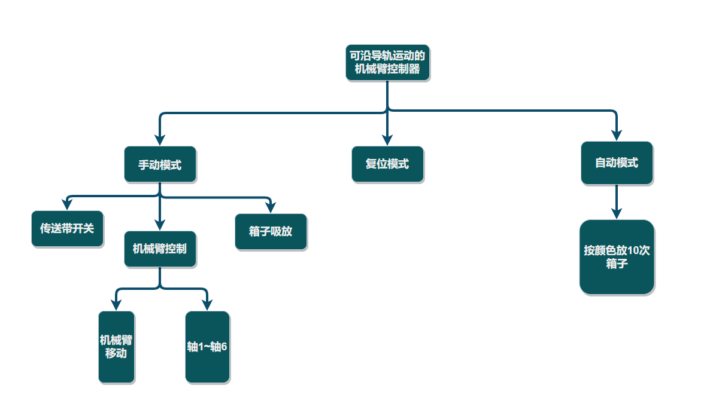  - 程序流程图  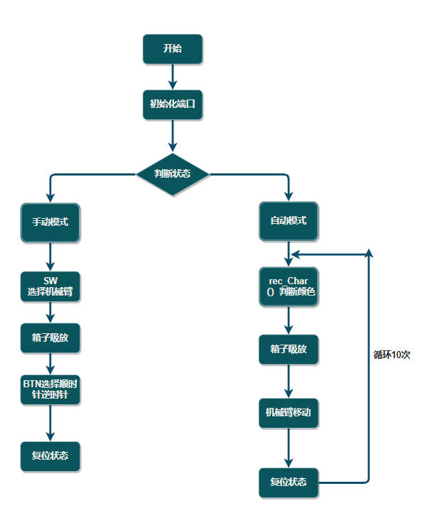
详细设计 | 一、控制器软件的详细设计  1、通信驱动程序代码  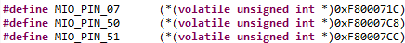  此处设置 MIO 的引脚地址，本次实验中所用到的 MIO 端口为 07、50 以及 51 端口，这是所使用的 GPIO 信号（端口 0 对应的 7 号以及端口 1 对应的 50、51 号）对应的控制引脚，通过初始地址加上偏移量使得其地址得以呈现。  我们还设置了其 GPIO 端口控制方向寄存器 DIRM，用来控制是输入还是输出：  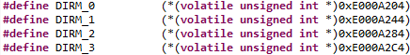  以及 GPIO 端口的使能控制，控制各个端口的使能，此处表示对 GPIO  的 0、1、2、3 号端口进行使能控制：  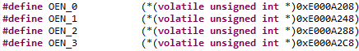  下图是对 GPIO 端口的输入控制，是控制机械臂的主要端口。  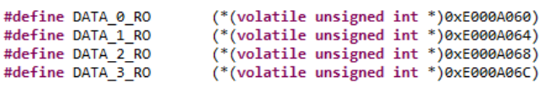  下图是对 GPIO 端口的输出控制，是控制 LED 灯的主要端口。  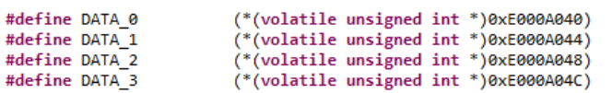  下图是 UART1 引脚地址的宏定义以及波特率等参数地址的宏定义：  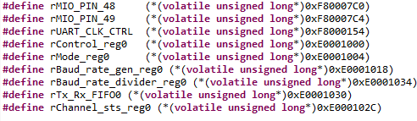  - //UART1的初始化函数  - void RS232_Init()  - {  - rMIO_PIN_48=0x000026E0;  - rMIO_PIN_49=0x000026E0;  - rUART_CLK_CTRL=0x00001402;  - rControl_reg0=0x00000017;  - rMode_reg0=0x00000020;  - rBaud_rate_gen_reg0=62;  - rBaud_rate_divider_reg0=6;  - }  - //单个字节数据的发送函数  - void send_Char(unsigned char data)  - {  - while((rChannel_sts_reg0&0x10)==0x10);  - rTx_Rx_FIFO0=data;  - }  - //9个字节数据的发送函数，调用send_Char(unsigned char data);  - void send_Char_9(unsigned char modbus[])  - {  - int i;  - char data;  - for(i=0;i<9;i++){  - data=modbus[i];  - send_Char(data);  - delay(100,10,10); //延时  - }  - }  2、其他功能模块的流程及主要程序代码  - 机械臂控制：  - //arm_id机械臂朝着对应的方向按档位转动一次  - void turnArm(int arm_id,int dir,int spd){  - unsigned char modbus_com[9];  - modbus_com[0]='#'; //起始符，固定为#  - modbus_com[1]='2';  - modbus_com[2]='0';  - modbus_com[3]='0';  - modbus_com[4]='0';  - modbus_com[5]='0';  - modbus_com[6]='0';  - modbus_com[7]='0';  - modbus_com[8]='0';  - if(arm_id==-1 || dir==0)return;  - else if(dir==1)modbus_com[arm_id+2]=0x30+spd; //顺时针  - else if(dir==-1)modbus_com[arm_id+2]=0x34+spd; //逆时针  - send_Char_9(modbus_com);  - }  - Main函数：  - int main()  - {  - init_platform();  - u32 flag; //变量flag用于记录SW0~SW7按键按下信息;  - //注：下面MIO引脚和EMIO引脚的序号是统一编号的，MIO序号为0~31及32~53，EMIO序号为54~85及86~117  - //配置及初始化MIO07引脚的相关寄存器，MIO07作为LED灯控制的输出引脚  - MIO_PIN_07 = 0x00003600;  - DIRM_0 = DIRM_0|0x00000080;  - OEN_0 = OEN_0|0x00000080;  - //配置及初始化MIO50、MIO51引脚的相关寄存器，MIO50、MIO51作为按键输入引脚  - MIO_PIN_50 = 0x00003600;  - MIO_PIN_51 = 0x00003600;  - DIRM_1 = DIRM_1 & 0xFFF3FFFF;  - //初始化EMIO54~EMIO58的引脚，它们对应BTNU、BTND、BTNL、BTNR、BTNC按键，输入  - DIRM_2 = DIRM_2 & 0xFFFFFFE0;  - //初始化EMIO59~EMIO66的引脚，它们对应SW7~SW0拨动开关，输入  - DIRM_2 = DIRM_2 & 0xFFFFE01F;  - //初始化EMIO67~EMIO74的引脚，它们对应LED7~LED0，输出  - DIRM_2 = DIRM_2|0x001FE000;  - OEN_2 = OEN_2|0x001FE000;  - //初始化UART1  - RS232_Init();  - int fgauto=1;  - while(1){  - //读模式信息，即读SW7、SW6的输入信息  - flag = DATA_2_RO&0x00000060;//【EMIO 59-60】  - switch(flag){  - case 0x00: //复位模式  - DATA_2 = DATA_2&0xFFE01FFF; //模式指示灯LED7~LED0灭  - reset();  - fgauto=1;  - delay(100,10,10);  - break;  - case 0x20: //手动控制模式  - DATA_2 = (DATA_2|0x00002000)&0xFFFFBFFF; //指示灯LED7亮、LED6灭【EMIO 67 68】  - singleStep();  - break;  - case 0x40: //自动控制模式  - DATA_2 = (DATA_2|0x00004000)&0xFFFF7FFF; //LED7灭、LED6亮  - if(fgauto){  - autoExColor();  - delay(1000,100,500);  - }  - fgauto=0;  - break;  - case 0x60: //机械臂示教模式（该模式暂不实现）  - DATA_2 = DATA_2|0x00006000; //LED7亮、LED6亮  - break;  - }  - }  - return 0;  - }  - 复位函数：  - //复位函数  - void reset(){  - for(int i=0;i<6;i++){  - if(CurPos[i]!=0){  - if(CurPos[i]>0){  - while(CurPos[i]!=0){  - CurPos[i]=(CurPos[i]-5)%360;  - turnArm(i,-1,4);  - }  - }  - if(CurPos[i]<0){  - while(CurPos[i]!=0){  - CurPos[i]=(CurPos[i]+5)%360;  - turnArm(i,1,4);  - }  - }  - }  - }  - //复位导轨  - if(track!=0){  - if(track>0){  - moveArm(2,2);  - track-=2;  - }  - else{  - moveArm(1,2);  - track+=2;  - }  - }  - }  - 自动模式下根据箱子颜色执行  - //根据颜色执行动作  - void autoExColor(){  - initArm();  - for(int count=0;count<10;count++){  - swTrans(1);  - if(count)for(int j=0;j<25;j++){  - delay(1000,500,10);  - }  - proBox(1);  - RS232_Init();  - delay(1000,100,50);  - unsigned char color = rec_Char();  - if(color=='B'){  - GoBlue();  - }else if(color=='G'){  - GoGreen();  - }else if(color=='R'){  - GoRed();  - }  - }  - endArm();  - }  - 蓝色箱子摆放，红色同理，绿色不需要移动导轨  - void GoBlue(){  - catch(1);  - for(int i=1;i<=36;i++){  - turnArm(0,-1,4);  - }delay(100,100,50);  - for(int i=1;i<=20;i++){  - moveArm(1,3);  - }delay(100,100,50);  - catch(2);  - for(int i=1;i<=36;i++){  - turnArm(0,1,4);  - }delay(100,100,50);  - for(int i=1;i<=20;i++){  - moveArm(2,3);  - }delay(100,100,50);  - }  3、被控对象的动作截图3，附上被控对象的动作截图（即机械臂等进行搬运物体的截屏图）。  - 抓取各类颜色并摆放  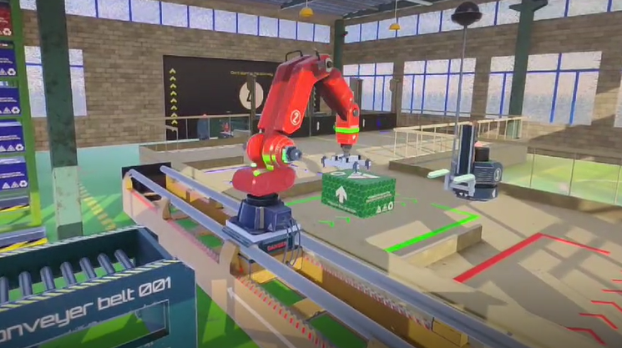  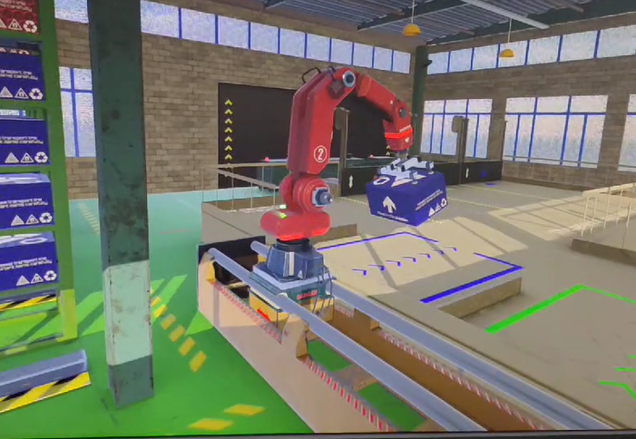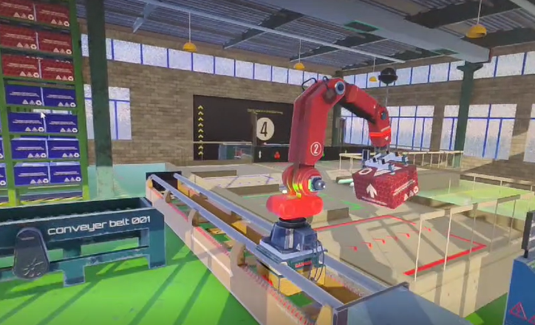  - 复位  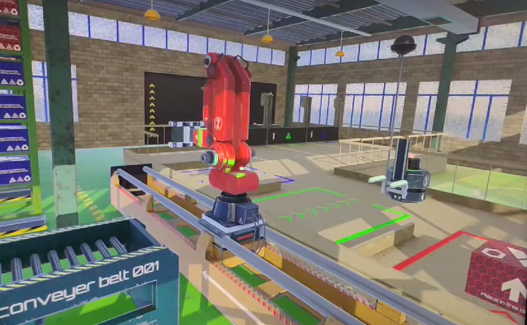  - 工程文件截图  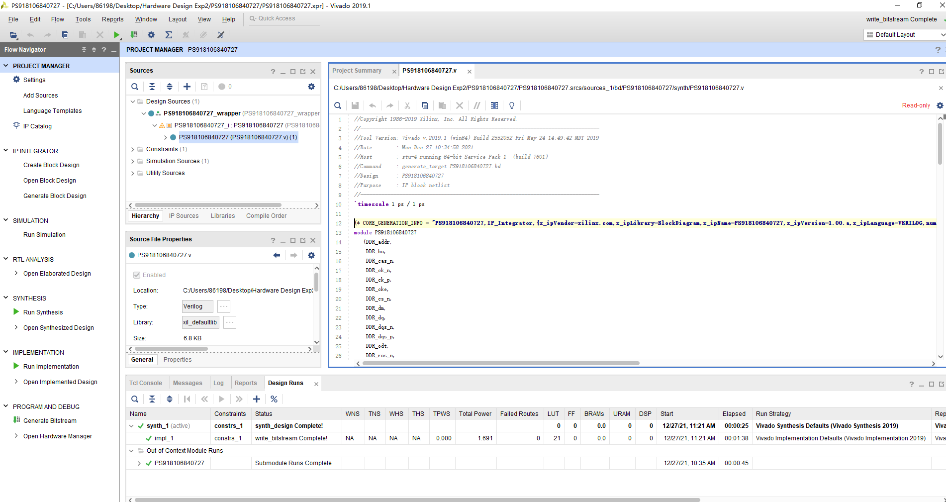
体会 | 蒋旭钊：  这次硬件课设，我主要负责的是功能模块的编写、机械臂的调试以及报告的撰写。  通过这次硬件课程设计，我再次温习了嵌入式的相关知识，了解了软硬件协同的相关知识，掌握了Vivado中项目建立的大体流程。其中GPIO 端口操作，UART 串口控制，关于 EMIO 端口的读写等等都是我们上学期嵌入式考试的内容，需要合理地设置与或关系，才能让端口寄存器的值保持正确，从而能够实现我们想要的操作。在这次实验中，我发现自己原先学习的知识都在实践中得以验证，真正做到了“纸上得来终觉浅，绝知此事要躬行”。  这次硬件课设也在不断锤炼我的纠错能力，硬件编程和我们软件不同，可能没有很好的debug展示，只能通过上板验证的效果来逆向推理出可能出现的问题，然后根据自己的猜想去修改相关的数据结构以及逻辑代码，然后正向继续验证，如此反复。  我认为，在这学期的课设当中，不仅培养了独立思考的能力，动手实践的能力，还培养了我们的合作能力：我同小组成员一起理解并掌握老师给的框架，并熟练运用起来，这本身就能让我受益匪浅。  改进意见：我认为学校可以增加 Verilog 培训课程或者 Vivado 工程教学课程，帮助学生更好地掌握硬件编程相关知识。  王迪：  本次硬件课程设计让我受益匪浅，对于《嵌入式操作系统》中学习到的知识有了更深入的理解。在本次设计过程中，我们遇到了很多困难，有通信部分的也有操作逻辑部分的。其中，让我印象最为深刻的是，我们最先使用的通信部分的接受函数通过RFUL位即确定接收FIFO缓存为未满来进行颜色状态的信号接收，但是这会导致我们在自动执行过程的最后一次无法正常执行完成，出现错误。最终，我们选择按照《嵌入式操作系统》书中的接收函数将我们的判断条件更改为判断REMPTY位即确定接收FIFO缓存为未空来进行数据接收，最终奇怪的bug得以解决。这让我更加意识到软硬件协同过程中各部分协调的重要性。除此之外，经过本次硬件实验的操作，我还掌握了对于查阅手册进行管脚约束，控制信号端口的能力。这让我再未来实际工作当中遇到相应问题有了更强的解决能力，大大提高了我的工程应用能力！真得很感谢学院开设这样实用的硬件实验课程，也非常感谢老师对于我们实验所给予的指导！

